«Даналыққа дара жол» танымдық сағаты
1 қазан – Қарттар күніне орай №9 жалпы білім беретін мектебінде 5–6 сынып оқушыларымен «Даналыққа дара жол» атты танымдық сағат өткізілді.
Іс-шараның мақсаты: оқушыларға аға буынның өмірлік тәжірибесі мен өнегесін дәріптеу, үлкендерді құрметтеуге, ізет көрсетуге, мейірімділік пен адамгершілік қасиеттерді бойына сіңіруге тәрбиелеу. Сонымен қатар оқушыларға қарт адамдардың қоғамдағы орны мен еңбегінің маңызын түсіндіру.
Танымдық сағат барысында оқушылар қарттықтың қадірі, үлкенге құрмет, кішіге ізет көрсету туралы ой бөлісіп, тағылымды әңгімелер тыңдады. Үлкендердің өмір жолы мен ақыл-кеңесінің жас ұрпақ үшін баға жетпес құндылық екені атап өтілді.
Іс-шара барысында оқушылар өздерінің жүрекжарды тілектерін білдіріп, қарттарға деген құрметі мен ризашылығын жеткізді. Танымдық сағат тәрбиелік мәні жоғары, әсерлі түрде өтті.
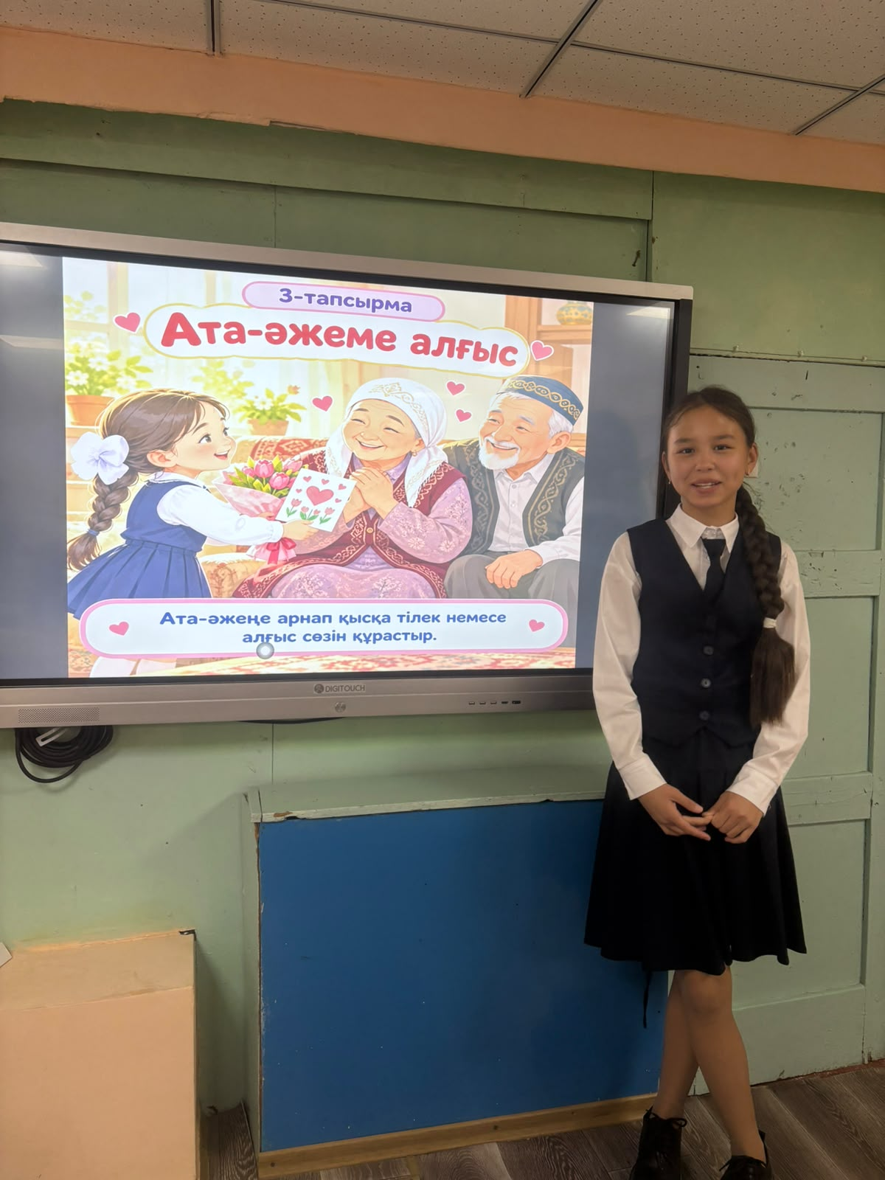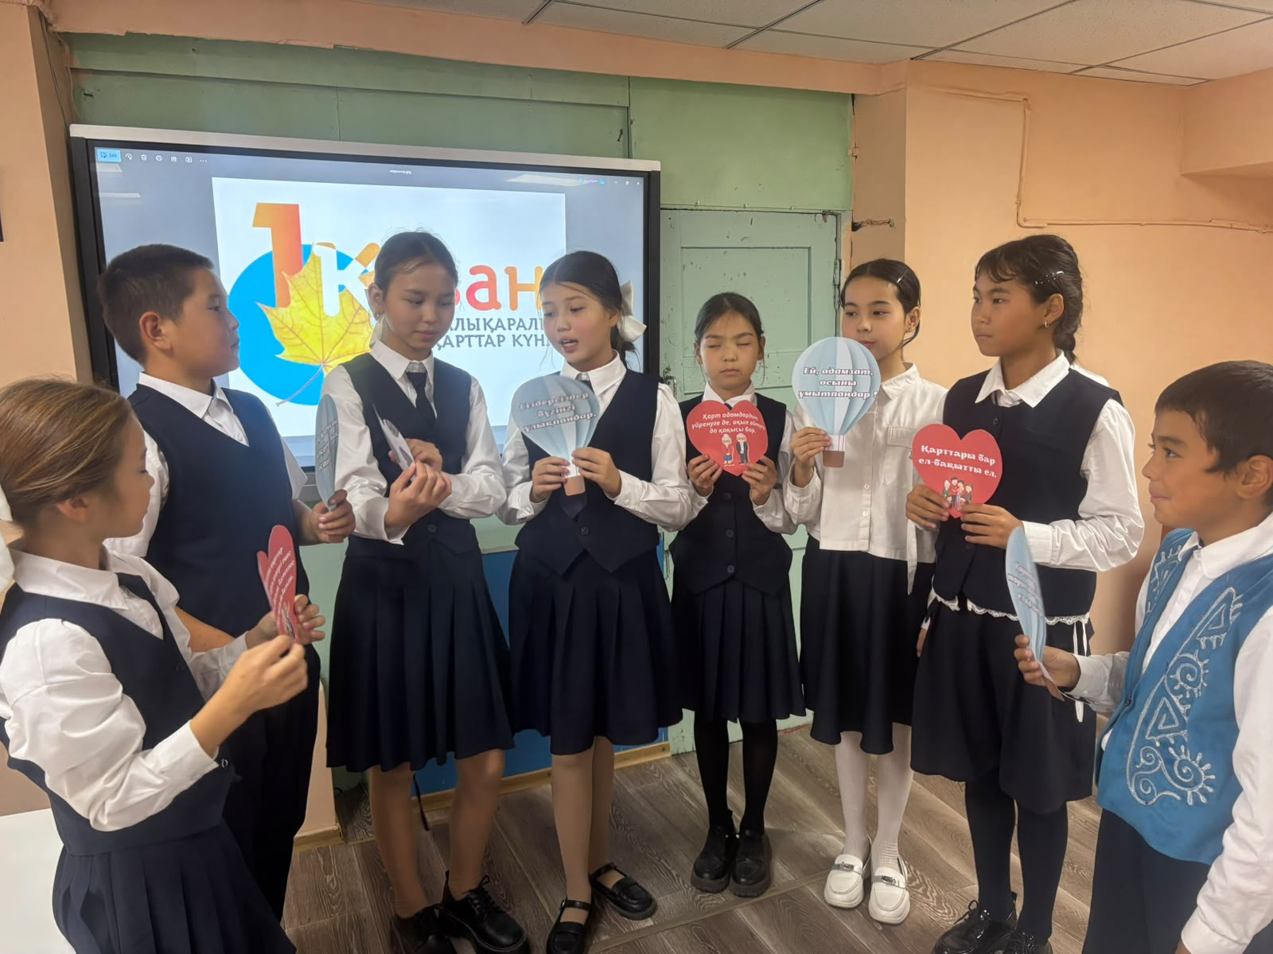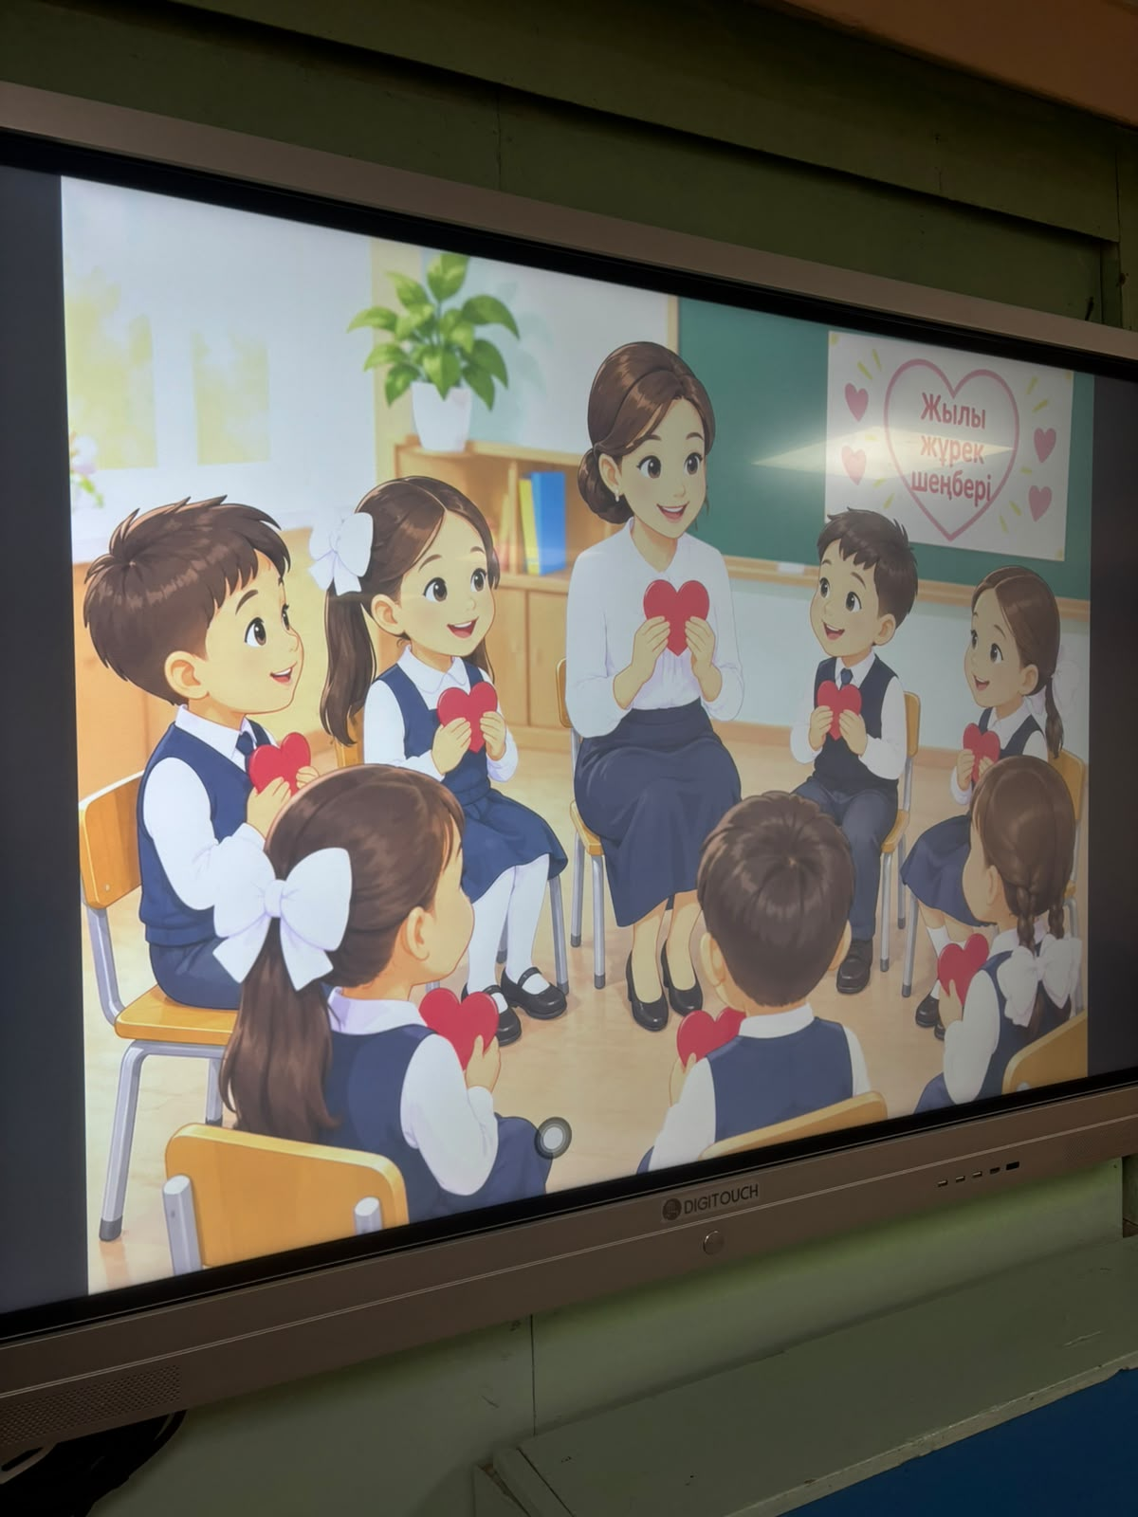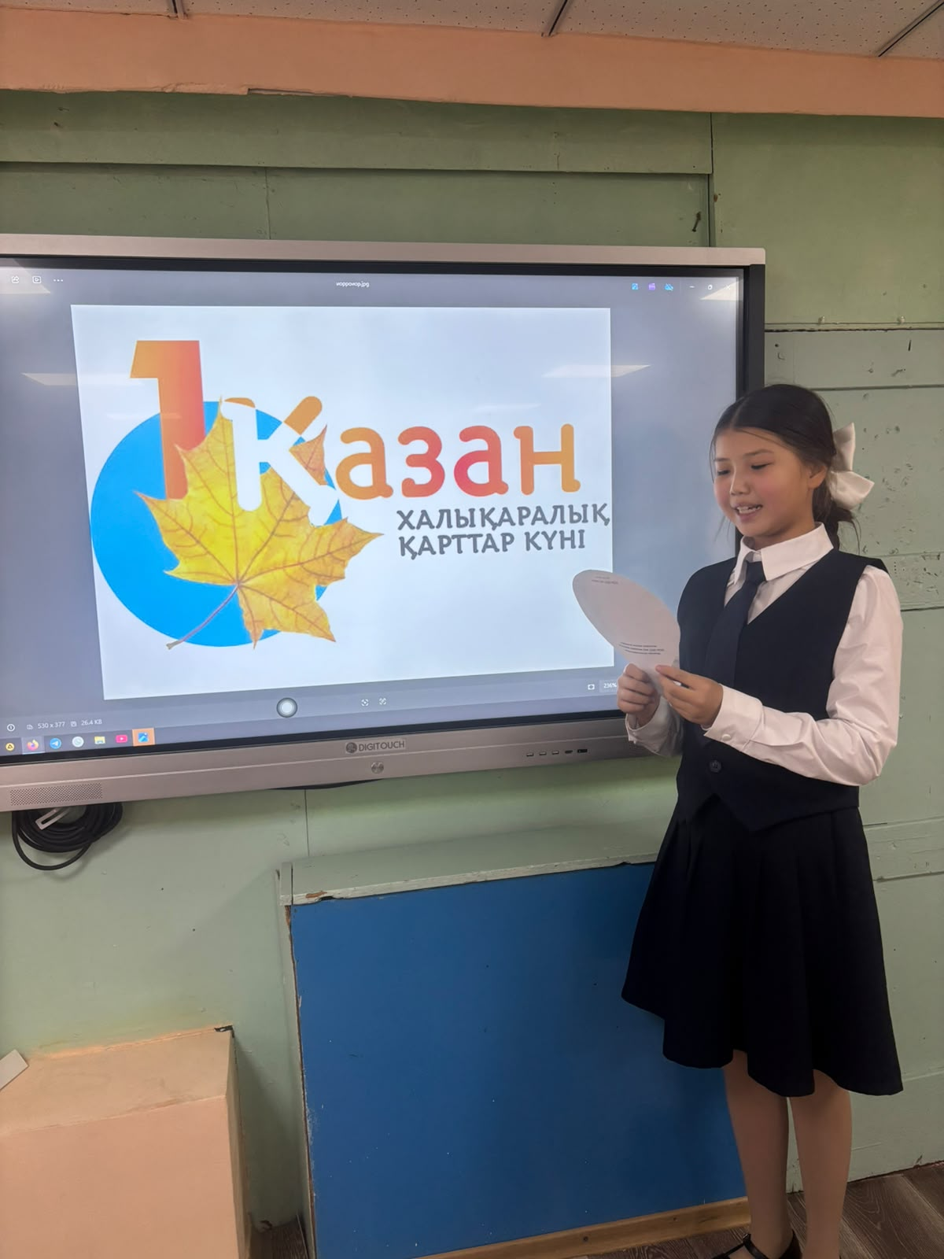
Познавательный час «Путь к мудрости»
В честь Дня пожилых людей, который отмечается 1 октября, в общеобразовательной школе №9 для учащихся 5–6 классов прошёл познавательный час «Путь к мудрости».
Цель мероприятия — познакомить школьников с жизненным опытом и примером старшего поколения, воспитать уважение к пожилым людям, доброту и человечность, а также показать значимость их труда и роли в обществе.
Во время встречи учащиеся рассуждали о ценности старшего поколения, уважении к взрослым и заботливом отношении к младшим, слушали поучительные истории. Было отмечено, что жизненный путь и советы старших бесценны для молодого поколения.
Школьники выразили пожилым людям свои искренние пожелания, уважение и благодарность. Познавательный час прошёл тепло и содержательно.

